Algorithmen - Flussdiagramme

- Würfle bis die gewürfelte Zahl grösser als 4 ist!
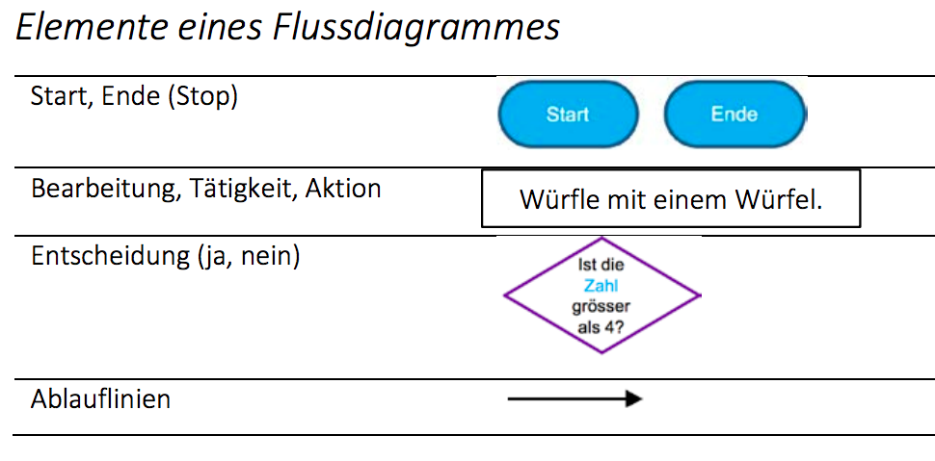

- Alltagssituation: ____________________________________________________

